ESCUELA SUPERIOR POLITECNICA DEL LITORAL
FACULTAD DE INGENIERIA EN ELECTRICIDAD Y COMPUTACION
LICENCIATURA EN REDES Y SISTEMAS OPERATIVOS
FUNDAMENTOS DE TELEFONIA IP
I TERMINO 2012-2013 PRIMERA EVALUACION

NOMBRE: …………………………………………………………………………….…

Responda a las siguientes preguntas teoricas: (40 puntos)

1.- ¿Por qué la telefonía IP nos ofrece ventajas como ahorros de costos y flexibilidad?

2.- ¿Por qué es importante la señalización en la telefonía y esta es utilizada únicamente en telefonía IP?

3.- ¿Para que nos sirven los wildcards en los planes de marcación?, y ¿Ud. como los utilizaría para simplificar llamadas locales, llamadas celulares en general, lladadas nacionales y llamadas internacionales?

4.- ¿Que dice el Teorema de Nyquist y como lo aplicaría en la digitalización de la voz?

5.- Cual es la diferencia entre llamadas locales, on-net y off-net?

6.- ¿Cuál es la diferencia entre un ambiente centralizado o distribuido para procesamientos de llamadas?

7.-¿Un canal T1 y E1 de cuantos canales esta compuesto y de ellos cuanto se utilizan para llevar voz?

8. ¿Para usted que es un dial-peer y como se clasifican, y donde utilizo cada uno?

11. - De acuerdo al grafico. Ud. Como configuraría los dial-peer en el R2 para que la llamadas ingrese primero donde David, si este no esta disponible donde Jaime, y si este no esta disponible donde Bolivar. Nota: Utilice el comando preference. Las FXS respectivamente son 0/0/0, 0/0/1 y 0/02 (10 puntos)

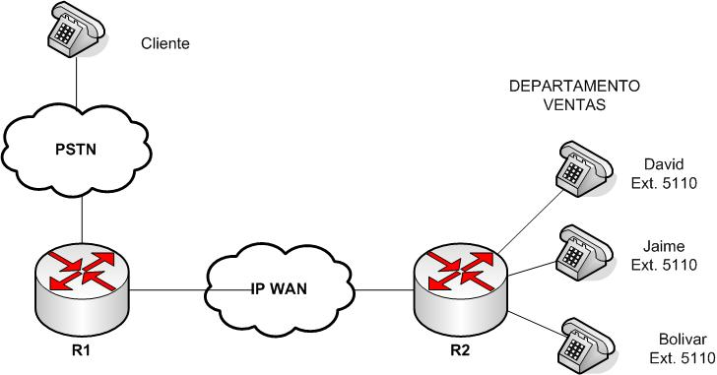

10.- En la siguiente distribución como realizaría la configuración de los ruteadores (10 puntos)

